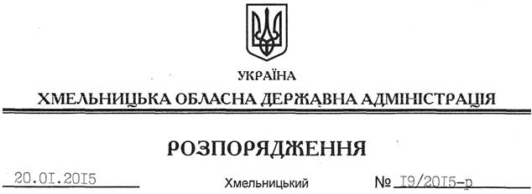

Про надання дозволу щодо постановки на квартирний облік

На підставі статей 6, 39 Закону України “Про місцеві державні адміністрації”, розглянувши клопотання Хмельницького регіонального управління Державної спеціалізованої фінансової установи “Державний фонд сприяння молодіжному житловому будівництву” від 14.01.2015 року № 07 про надання дозволу щодо постановки на квартирний облік за місцем проживання працівника установи Суховецької О.В. до спливу дворічного терміну проживання та реєстрації місця проживання у місті Хмельницький, встановленого пунктом 3 спільної постанови виконавчого комітету обласної ради народних депутатів та президії обласної ради професійних спілок від 02 січня 1985 року № 8, за погодженням з президією Федерації професійних спілок Хмельницької області (постанова від 29.12.2014 року № П-61-4):
дозволити постановку на квартирний облік у виконавчому комітеті Хмельницької міської ради Суховецької Олени Володимирівни до спливу дворічного терміну проживання та реєстрації місця проживання у місті Хмельницький.

Перший заступник

голови адміністрації О.Симчишин

